表1 专业称号晋升一览表
序号 | 姓名 | 原专业称号 | 现专业称号 | 授予单位 | 晋升时间
1 | 贡俊峰 | 常州市教坛新秀 | 新北区学科带头人 | 新北区教育局 | 202412
2 | 张明诘 | 市教坛新秀 | 新北区教学能手 | 新北区教育局 | 202312
3 | 朱云云 | 新北区骨干教师 | 常州市骨干教师 | 常州市教育局 | 202412
4 | 谢小芬 | 无 | 新北区数学学科带头人 | 新北区教育局 | 202412
5 | 刘颖 | 无 | 新北区教坛新秀 | 新北区教育局 | 202312
6 | 解雨 | 无 | 新北区教坛新秀 | 新北区教育局 | 202312

B15 盛小青 卓越教师成长营专业称号、职称晋升一览表
表2职称晋升一览表
序号 | 姓名 | 原职称 | 现职称 | 授予单位 | 晋升时间
1 | 恽囡 | 中小学二级教师 | 中小学一级教师 | 常州市人力资源和社会保障局 | 20241127
2 | 姚祎 | 中学二级 | 中小学一级教师 | 常州市人力资源和社会保障局 | 20231216
3 | 盛小青 | 中学高级 | 中学正高级 | 江苏省教育厅 | 202312

注：职称晋升只包括一级以上职称。
B15专业称号、职称晋升材料
材料1专业称号晋升材料
序号 | 专业称号证书或网上公示截图 | 网上公示链接
请与表1序号一致 | 如为网上截图请一并截取“授予单位”名称
1 | 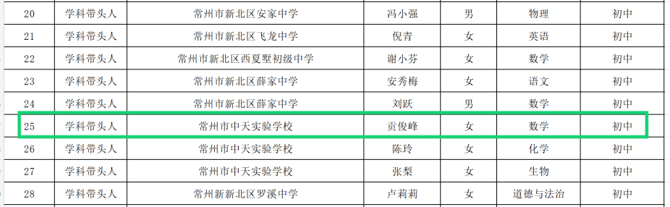 | 常州市新北区第十一批中小学骨干教师和学科带头人评选结果公示-公示公告 - 新北教育公共服务平台
2 | 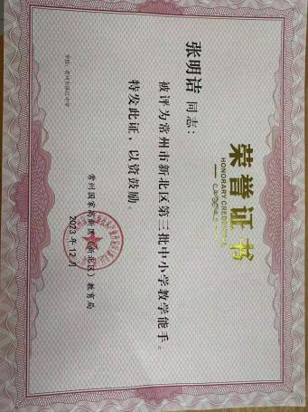
3 | 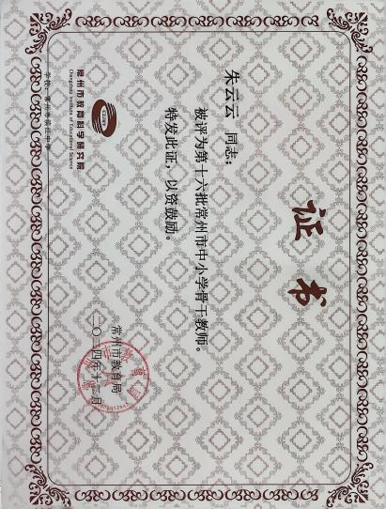
4 | 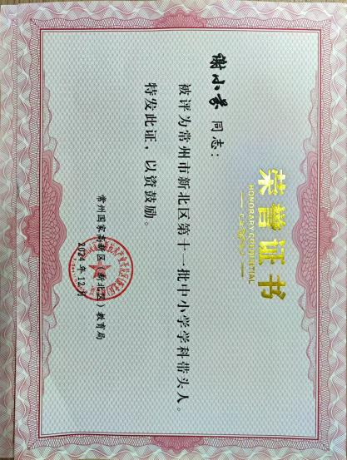 | 常州市新北区第十一批中小学骨干教师和学科带头人评选结果公示-公示公告 - 新北教育公共服务平台
5. | 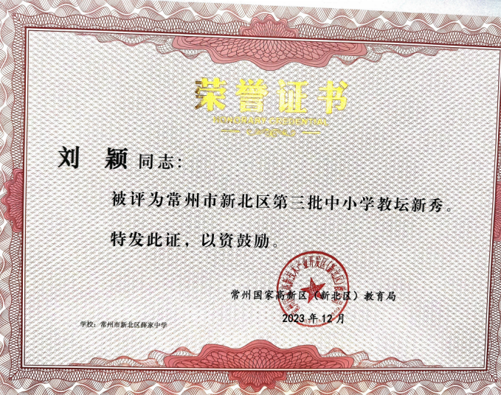
6. | 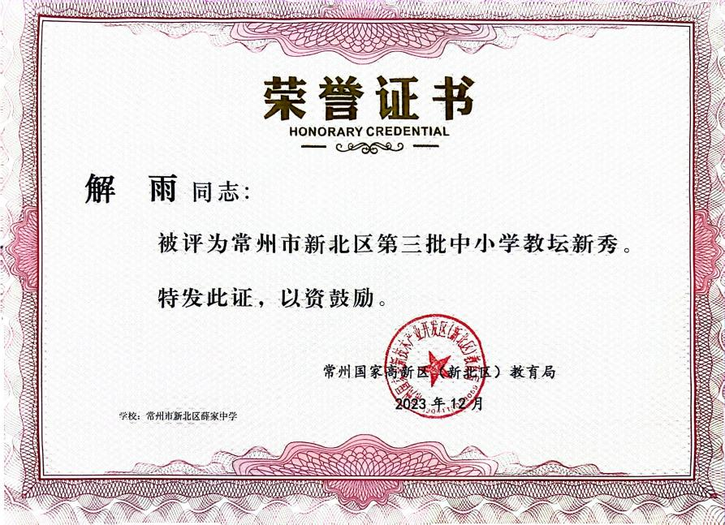

材料2 职称晋升材料
序号 | 职称证书或网上公示截图 | 网上公示链接
请与表2序号一致 | 如为网上截图请一并截取“授予单位”名称
1 | 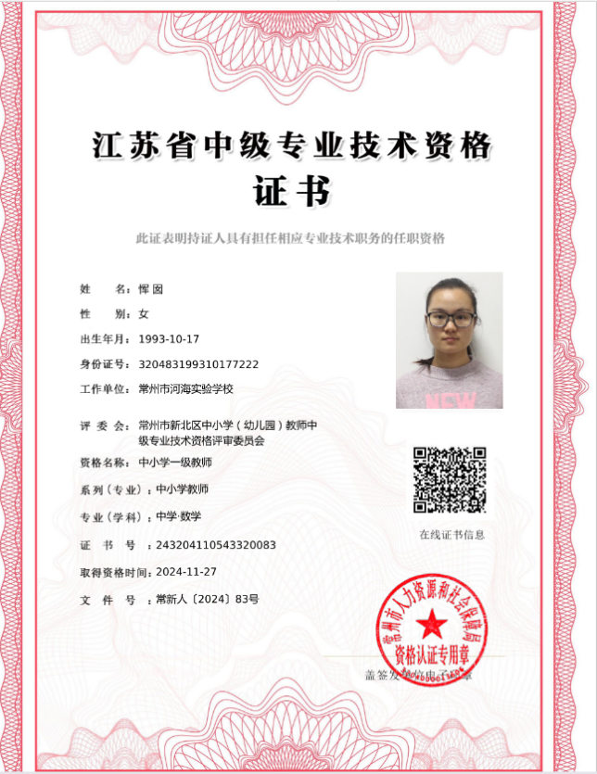
2 | 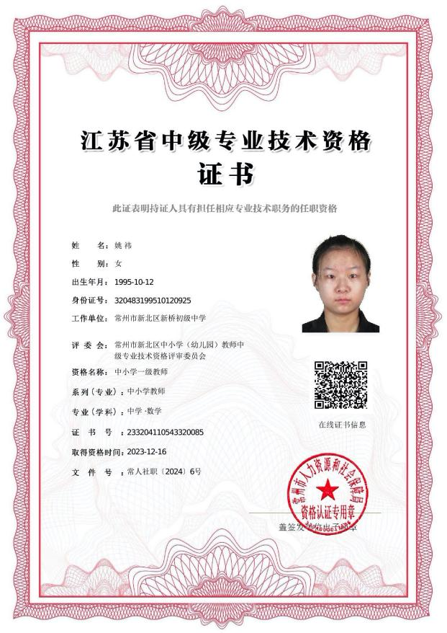
3 | 